**Лабораторная работа 7**

**Создадим проект** 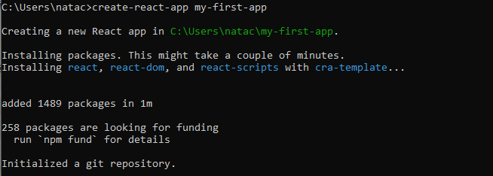

**Задание 1** Написать компонент, выводящий квадрат переданного числа:

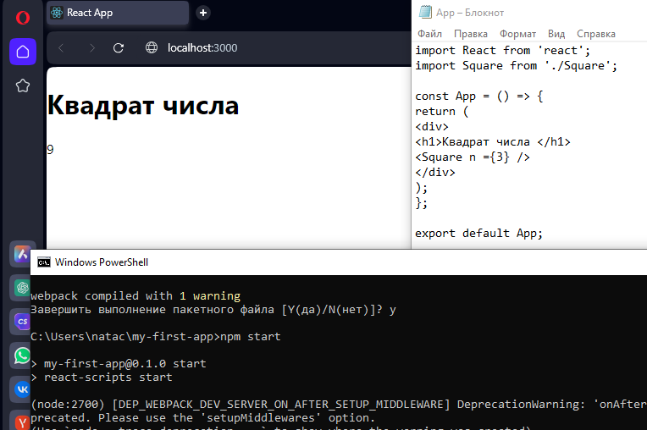

**App.js**

import React from 'react';

import Square from './Square';

const App = () => {

return (

<div>

<h1>Квадрат числа </h1>

<Square n ={3} />

</div>

);

};

export default App;

**Square.js**

import React from 'react';

const Square = ({ n}) => {

return <div>{n * n}</div>;

};

export default Square;

**Задание 2** Написать компонент, выводящий только чётные элементы переданного массива:

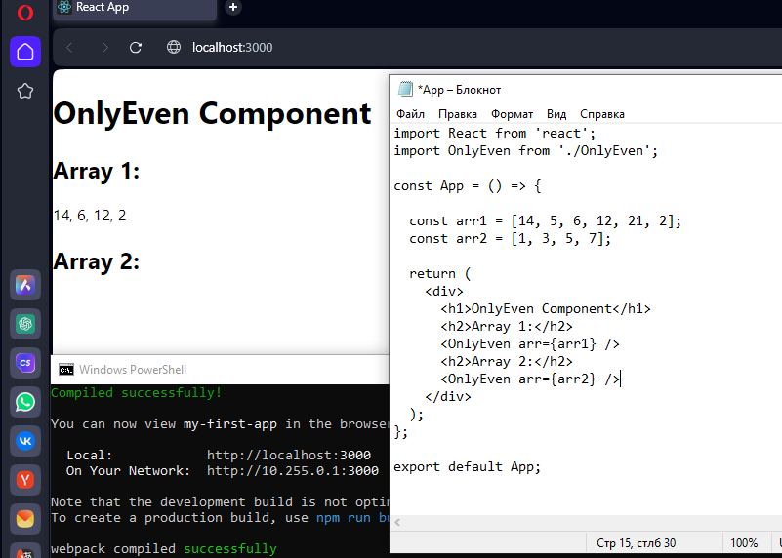

**Массив два не вывелся так как нет четных чисел**

**App.js**

import React from 'react';

import OnlyEven from './OnlyEven';

const App = () => {

// Примеры массивов для тестирования компонента OnlyEven

const arr1 = [14, 5, 6, 12, 21, 2];

const arr2 = [1, 3, 5, 7];

return (

<div>

<h1>OnlyEven Component</h1>

<h2>Array 1:</h2>

<OnlyEven arr={arr1} />

<h2>Array 2:</h2>

<OnlyEven arr={arr2} />

</div>

);

};

export default App;

**OnlyEven.js**

import React from 'react';

const OnlyEven = ({ arr }) => {

const evenNumbers = arr.filter(num => num % 2 === 0);

return <div>{evenNumbers.join(', ')}</div>;

};

export default OnlyEven;

**Задание 3** Написать компонент, отображающий переданную ему температуру воздуха. Если температура ниже нуля, отображаются синие цифры, если выше, то красные:

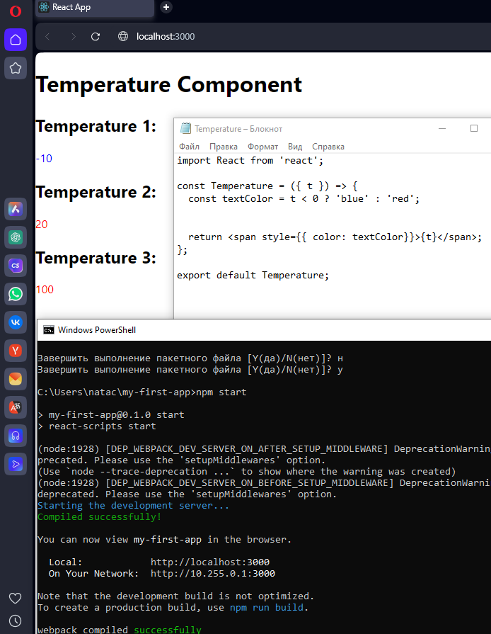

**App.js**

import React from 'react';

import Temperature from './Temperature';

const App = () => {

const temp1 = -10;

const temp2 = 20;

const temp3 = 0;

return (

<div>

<h1>Temperature Component</h1>

<h2>Temperature 1:</h2>

<Temperature t={-10} />

<h2>Temperature 2:</h2>

<Temperature t={20} />

<h2>Temperature 3:</h2>

<Temperature t={100} />

</div>

);

};

**Temperature.js**

import React from 'react';

const Temperature = ({ t }) => {

const textColor = t < 0 ? 'blue' : 'red';

return <span style={{ color: textColor}}>{t}</span>;

};

export default Temperature;

**Задание 4** Сделать кнопку, которая при нажатии меняет цвет фона с красного на зелёный и обратно:

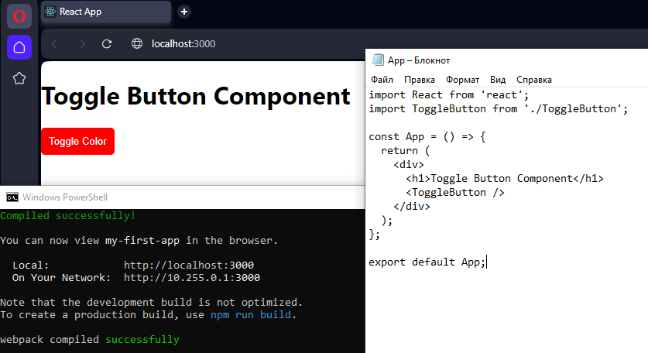

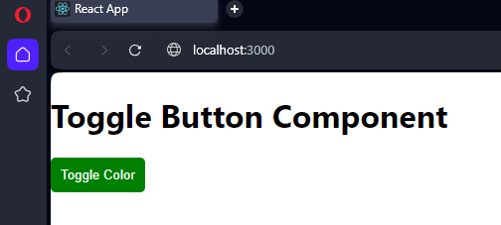

**App.js**

import React from 'react';

import ToggleButton from './ToggleButton';

const App = () => {

return (

<div>

<h1>Toggle Button Component</h1>

<ToggleButton />

</div>

);

};

export default App;

**ToggleButton.js**

import React, { useState } from 'react';

const ToggleButton = () => {

const [color, setColor] = useState('red');

const handleClick = () => {

setColor(color === 'red' ? 'green' : 'red');

};

const buttonStyle = {

backgroundColor: color,

color: 'white',

padding: '10px',

border: 'none',

borderRadius: '5px',

cursor: 'pointer',

};

return <button style={buttonStyle} onClick={handleClick}>Toggle Color</button>;

};

export default ToggleButton;